基隆市南榮國小資訊科技運用於學校經營
圖片說明—資訊科技在行政的運用情形（校務行政系統）
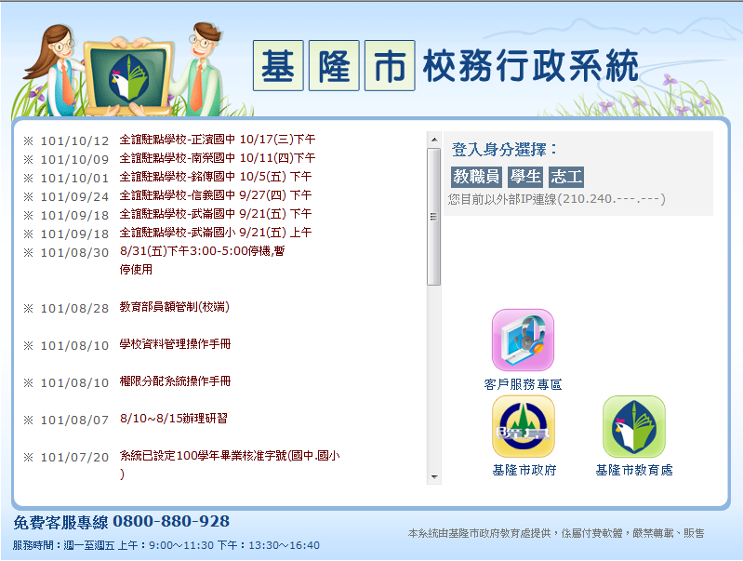
圖片說明—資訊科技在行政的運用情形
（校務行政系統學籍及輔導資料管理）
